[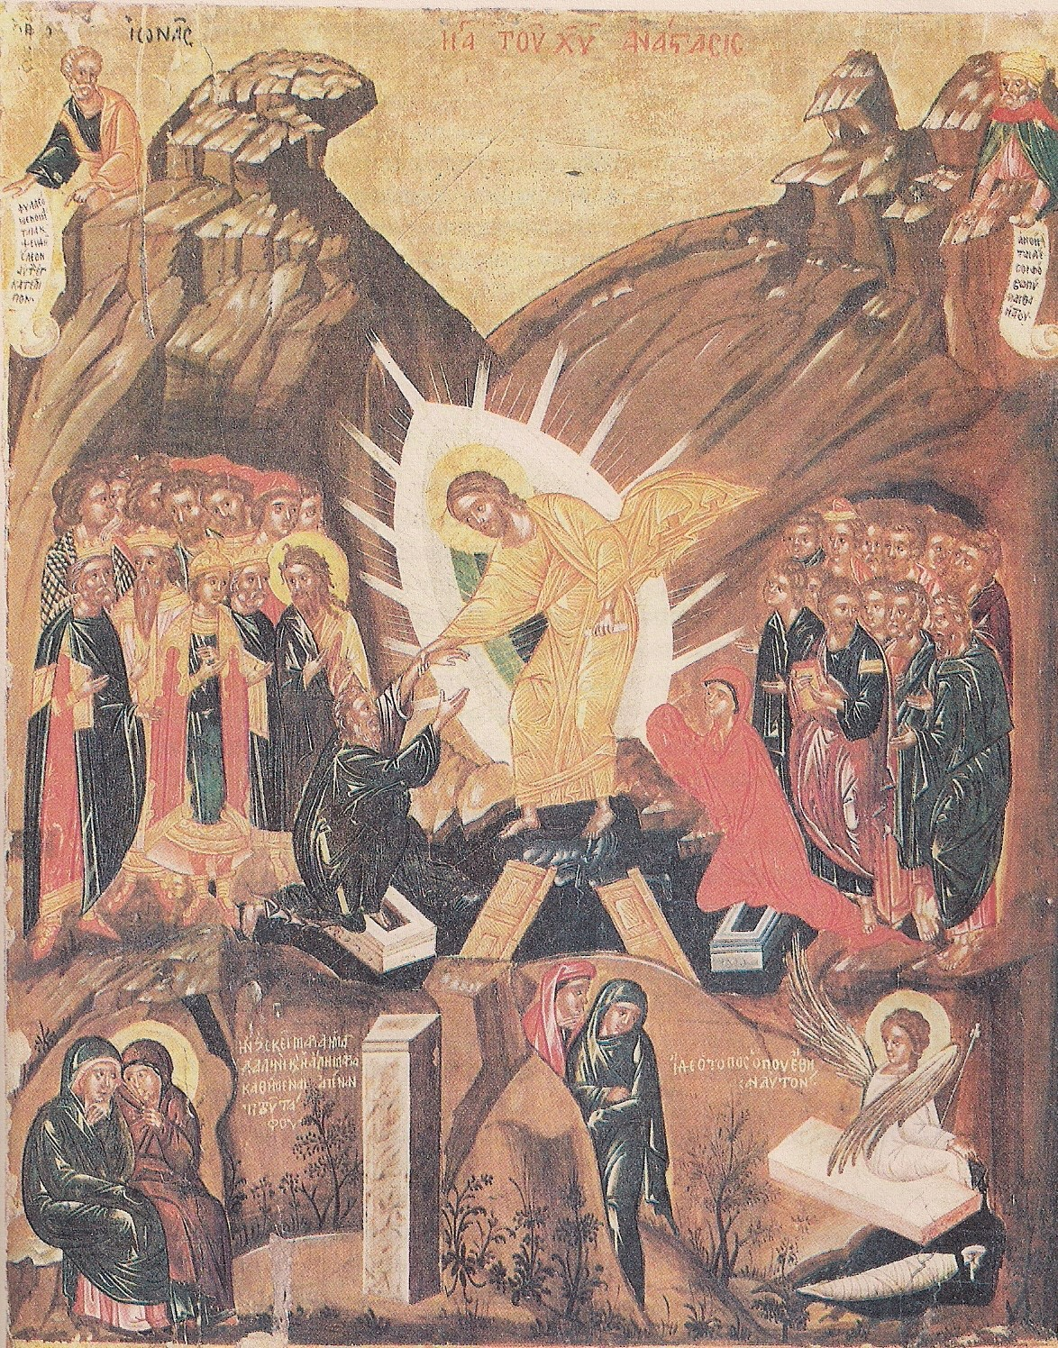](https://www.jigsawplanet.com/?rc=play&pid=342d763616f9)

**Η Ανάσταση του Χριστού** [Πηγή: Αγουρίδης Σάββας - Νίκας Σωκράτης (1993Θ). Ο Χριστός και ο Καινούριος Κόσμος του Θεού. Αθήνα: ΟΕΔΒ]. Φτιάξε το παζλ πατώντας στην εικόνα ctrl+κλικ του ποντικιού σου.

Στη συνέχεια προσπάθησε να αναγνωρίσεις κάποια από τα πρόσωπα που εικονίζονται.